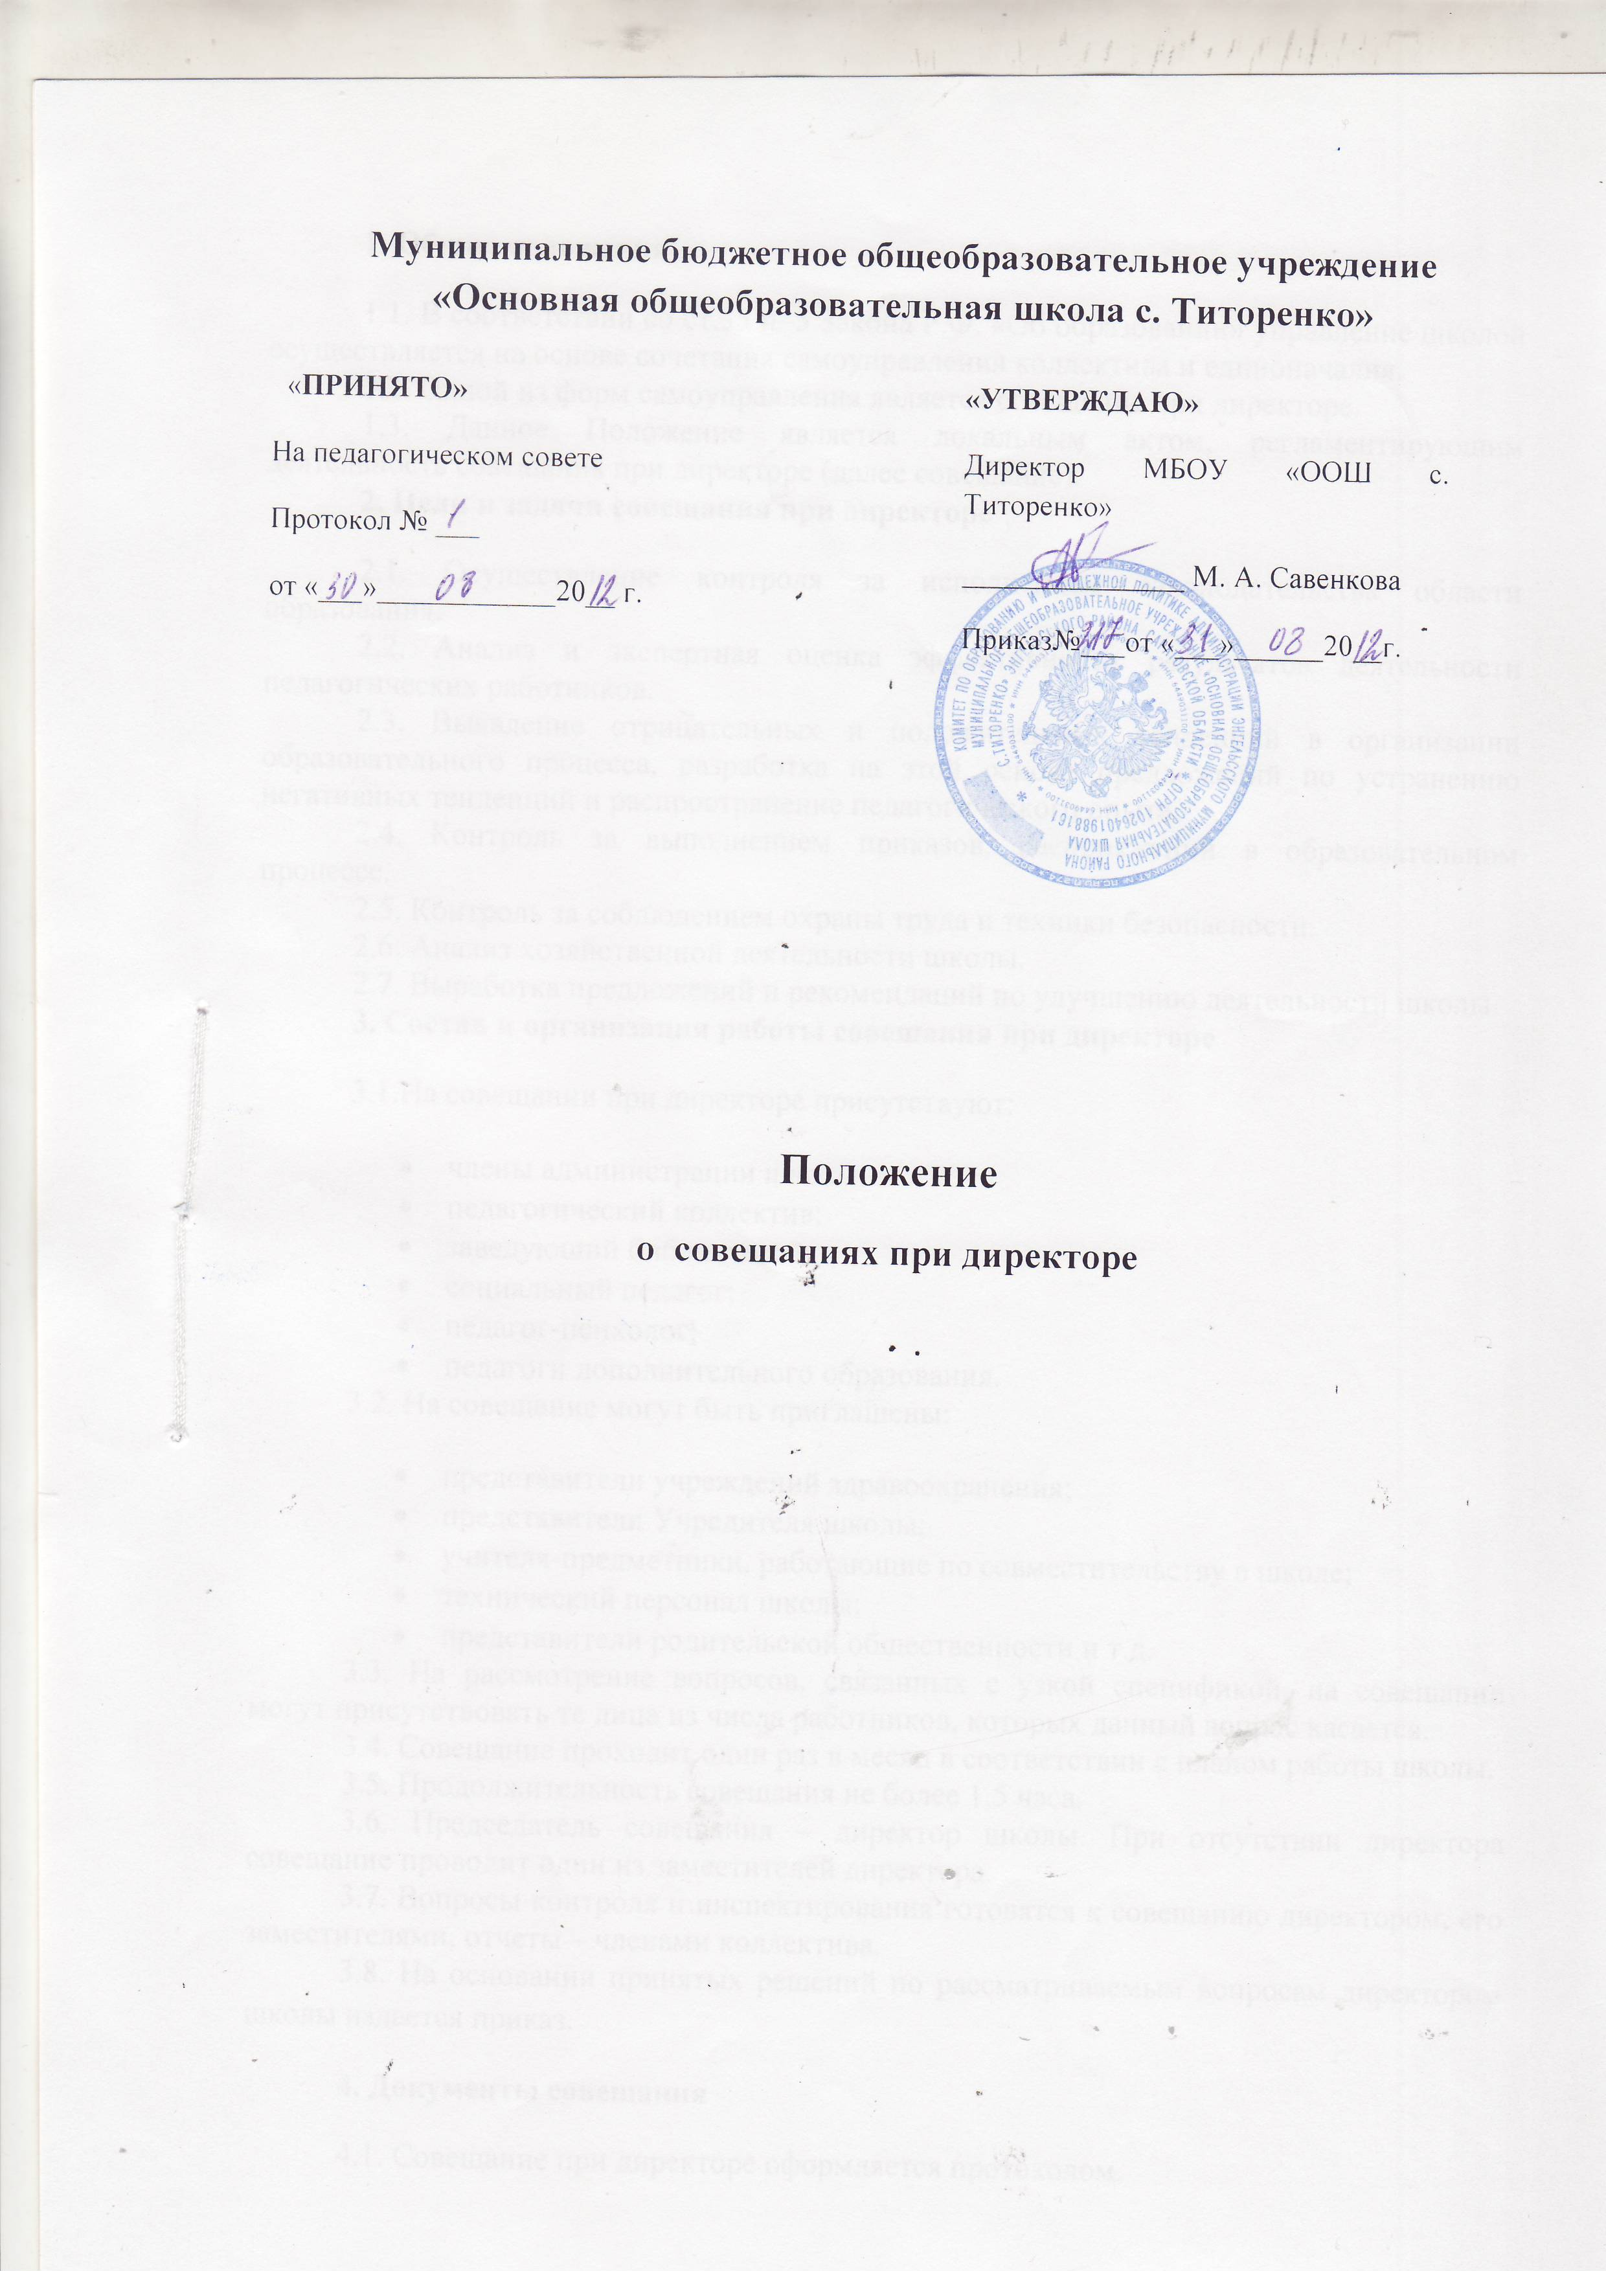
1. Общие положения
1.1. В соответствии с уставом школы управление школой осуществляется на основе сочетания самоуправления коллектива и единоначалия.
1.2. Одной из форм самоуправления является совещание при директоре.
1.3. Данное Положение является локальным актом, регламентирующим деятельность совещания при директоре (далее совещание).
2. Цели и задачи совещания при директоре
2.1. Осуществление контроля за исполнением законодательства области образования.
2.2. Анализ и экспертная оценка эффективности результатов деятельности педагогических работников.
2.3. Выявление отрицательных и положительных тенденций в организации образовательного процесса, разработка на этой основе предложений по устранению негативных тенденций и распространение педагогического опыта.
2.4. Контроль за выполнением приказов, распоряжений в образовательном процессе.
2.5. Контроль за соблюдением охраны труда и техники безопасности.
2.6. Анализ хозяйственной деятельности школы.
2.7. Выработка предложений и рекомендаций по улучшению деятельности школы.
3. Состав и организация работы совещания при директоре
3.1.На совещании при директоре присутствуют:
- члены администрации школы;
- педагогический коллектив;
- заведующий библиотекой,
- социальный педагог;
- педагог-психолог;
- педагоги дополнительного образования.
3.2. На совещание могут быть приглашены:
- представители учреждений здравоохранения;
- представители Учредителя школы;
- учителя-предметники, работающие по совместительству в школе;
- технический персонал школы;
- представители родительской общественности и т.д.
3.3. На рассмотрение вопросов, связанных с узкой спецификой, на совещании могут присутствовать те лица из числа работников, которых данный вопрос касается.
3.4. Совещание проходит один раз в месяц в соответствии с планом работы школы.
3.5. Продолжительность совещания не более 1,5 часа.
3.6. Председатель совещания – директор школы. При отсутствии директора совещание проводит один из заместителей директора.
3.7. Вопросы контроля и инспектирования готовятся к совещанию директором, его заместителями, отчеты – членами коллектива.
3.8. На основании принятых решений по рассматриваемым вопросам директором школы издается приказ.
4. Документы совещания
4.1. Совещание при директоре оформляется протоколом.
4.2. Секретарь собирает материалы, справки заместителей директора, отчеты членов коллектива.
4.3. Все документы хранятся в папке.
4.4. Протокол подписывается директором школы (председателем) и секретарем.
4.5. Срок хранения документов – 5 лет.

5. Срок действия положения
5.1. Настоящее положение является бессрочным.
5.2. Дополнения и изменения в данное положение вносятся решением заседания педагогического совета.

«УТВЕРЖДАЮ»
И.о. директора
МОУ СОШ № 71 г. Иркутска
__________ И.И. Артамонова

Циклограмма работы школы на 2011-2012 учебный год

Понедельник | Совещания при директоре
Понедельник | Психолого-педагогический консилиум
Вторник | Педагогические советы
Вторник | Малые педагогические советы
Вторник | Рабочие совещания
Вторник | Заседания МО
Вторник | Профсоюзные собрания
Вторник | Собрания трудового коллектива
Среда | Заседания Методического совета
Среда | Совещания при заместителях директора
Среда | День совещаний руководителей ОУ
Среда | День совещаний заместителей директоров по ВР
Четверг | Совещания классных руководителей
Четверг | День совещаний заместителей директоров по УВР
Четверг | Школа молодого учителя
Четверг | Заседание школьного родительского комитета
Четверг | Заседание Совета школы
Четверг | Совет по профилактике
Пятница | Планерки при директоре
Суббота | Работа с родителями

«УТВЕРЖДАЮ»
И.о. директора
МОУ СОШ № 71 г. Иркутска
__________ И.И. Артамонова

Совещания при директоре на 2011-2012 учебный год

№ | Тема | Дата | Ответственный
Август
1 | Циклограмма работы школы на 2011-2012 учебный год и обеспечение режима работы школы | 23.08.2011 г | Директор
2 | Назначение классных руководителей, закрепление кабинетов. Подготовка к Дню знаний. | 23.08.2011 г | Заместитель директора по ВР  Л.Ю. Андреева
3 | Годовой календарный учебный график | 26.08.2011 г. | Директор
4 | Нагрузка педагогов на 2011-2012 учебный год. Кадровое обеспечение учебного процесса. Подготовка тарификации. | 26.08.2011 г. | Заместитель директора по УВР  Л.В. Федина
5 | Распределение должностных обязанностей администрации | 26.08.2011 г. | Директор
6 | Организация МО | 26.08.2011 г. | Заместитель директора по УВР  Л.В. Федина
Сентябрь
1 | Всеобуч: результаты комплектования классов | 05.09.2011 г. | Заместитель директора по УВР  Н.В. Толокова
2 | Подготовка к итоговой аттестации | 05.09.2011 г. | Заместитель директора по УВР  Л.В. Федина
3 | Документация учителей и классных руководителей, требования к составлению рабочих программ. Работа со школьной документацией (классные журналы, личные дела, дневники) | 12.09.2011 г. | Директор
4 | Оценка уровня обеспеченности учебниками и учебными пособиями | 19.09.2011 г. | Заведующая библиотекой  С.А. Тарасова
5 | Дополнительное образование. Занятость обучающихся во внеурочное время | 19.09.2011 г. | Заместитель директора по ВР  Л.Ю. Андреева
6 | Всеобуч: выявление детей не приступивших к занятиям | 26.09.2011 г. | Социальный педагог А.И. Маркова
Октябрь
1 | Состояние личных дел обучающихся 1-11 классов  Оценка правильности оформления, ведения личных дел обучающихся классными руководителями | 03.10.2011 г. | Заместитель директора по УВР  Л.В. Федина  Заместитель директора по УВР  Н.В. Толокова
2 | Состояние нормативно-правовой базы ОУ:  коллективный договор,  утверждение комиссии по трудовым спорам, комиссия по обследованию условий и охране труда, должностные инструкции работников школы, Правила внутреннего трудового распорядка | 10.10.2011 г. | Директор
3 | Санитарное состояние кабинетов | 17.10.2011 г. | Педагог-организатор по основам ОБЖ М.А. Федоров
4 | Аттестация учителей | 24.10.2011 г. | Заместитель директора по УВР  Л.В. Федина
5 | Организация «Школы молодого учителя» | 24.10.2011 г. | Директор
Ноябрь
1 | Результаты проверки документации педагогов, классных руководителей (рабочие программы, планы воспитательной работы, журналы и т.д.) | 07.11.2011 г. | Заместитель директора по УВР  Л.В. Федина  Заместитель директора по УВР  Н.В. Толокова  Заместитель директора по ВР  Л.Ю. Андреева
2 | Анализ итогов I четверти.  Успеваемость обучающихся 2-9 классов | 14.11.2011 г. | Заместитель директора по УВР  Л.В. Федина
3 | Отчет ответственного за организацию питания обучающихся | 14.11.2011 г. | Ответственный за питание  С.А. Тарасова
4 | Работа с молодыми специалистами | 14.11.2011 г. | Руководитель ШМУ Н.В. Казакова, наставники
5 | Состояние профориентационной работы в 9, 11 классах | 21.11.2011 г. | Заместитель директора по ВР  Л.Ю. Андреева
6 | Выполнение требований техники безопасности в кабинетах повышенной опасности, соблюдение ТБ в УВП | 21.11.2011 г. | Педагог-организатор по основам ОБЖ М.А. Федоров
7 | Дополнительное образование. Занятость обучающихся во внеурочное время | 28.11.2011 г. | Заместитель директора по ВР  Л.Ю. Андреева
8 | Контроль за состоянием личных дел обучающихся | 28.11.2011 г. | Директор
Декабрь
1 | Работа с трудными | 05.12.2011 г. | Заместитель директора по ВР  Л.Ю. Андреева
2 | Анализ мониторинга контроля качества, проводимого Службой по контролю и надзору в сфере образования | 05.12.2011 г. | Заместитель директора по УВР  Л.В. Федина
3 | Анализ проведенных тематических классных часов за первое полугодие | 12.12.2011 г. | Заместитель директора по ВР  Л.Ю. Андреева
3 | Организация УВП в 1-ых классах по ФГОС | 12.12.2011 г. | Заместитель директора по УВР  Н.В. Толокова
4 | Санитарно-гигиенический режим работы школы | 19.12.2011 г. | Заместитель директора по АХР  Т.А. Старостенко
5 | Работа с молодыми специалистами | 19.12.2011 г. | Руководитель ШМУ Н.В. Казакова, наставники
6 | О проведении новогодних праздников и организация зимних каникул. Соблюдение ТБ во время каникул | 26.12.2011 г. | Заместитель директора по ВР  Л.Ю. Андреева  Педагог-организатор по основам ОБЖ М.А. Федоров
7 | Обеспечение БЖ и здоровья детей, сотрудников в процессе образовательной деятельности. Обеспечение безопасных условий в ходе УВП | 26.12.2011 г. | Педагог-организатор по основам ОБЖ М.А. Федоров
8 | О результатах участия в районных, городских мероприятиях | 26.12.2011 г. | Заместитель директора по ВР  Л.Ю. Андреева  Заместитель директора по УВР  Л.В. Федина
Январь
1 | Результаты участия в муниципальном этапе Всероссийской олимпиады школьников |  | Заместитель директора по УВР  Л.В. Федина
2 | Организация спортивно-оздоровительной работы в школе |  | Заместитель директора по ВР  Л.Ю. Андреева
3 | Профилактика правонарушений (по результатам I полугодия) |  | Инспектор О.И. Серобабенко
4 | Учебно-методическое состояние кабинетов |  | Заместитель директора по УВР  Л.В. Федина  Заместитель директора по УВР  Н.В. Толокова
5 | Методическая работа школы по вопросу обмена инновационным педагогическим опытом через открытые уроки, внеклассные мероприятия, заседаниях МО, участие в круглых столах, семинарах различного уровня, публикации и т.д. |  | Заместитель директора по УВР  Л.В. Федина
6 | Состояние охраны труда в школе |  | Педагог-организатор по основам ОБЖ М.А. Федоров
7 | Контроль за состоянием горячего питания школьников |  | Ответственный за питание  С.А. Тарасова
Февраль
1 | Выполнение практических и лабораторных работ по предметам |  | Заместитель директора по УВР  Л.В. Федина
2 | Организация работы детского самоуправления в классных коллективах, в школе |  | Заместитель директора по ВР  Л.Ю. Андреева
3 | Формирование читательских интересов обучающихся, о роли школьной библиотеки в жизни педагога по профпотребностям |  | Заведующая библиотекой  С.А. Тарасова
4 | Разработка основной образовательной программы на 2012-2016 годы |  | Заместитель директора по УВР  Н.В. Толокова
5 | Тепловой, воздушный и световой режим в школе |  | Заместитель директора по АХР  Т.А. Старостенко
6 | Здоровьесберегающие технологии в режиме учебных и внеклассных занятий. Укрепление роли оздоровительных мероприятий для поддержки ЗОЖ обучающихся |  | Педагог-организатор по основам ОБЖ М.А. Федоров
7 | Мотивация работы учителя |  | Директор
Март
1 | Подготовка к ГИА и ЕГЭ |  | Заместитель директора по УВР  Л.В. Федина
2 | Организация УВП в 1-ых классах по ФГОС |  | Заместитель директора по УВР  Н.В. Толокова
3 | Активизация целенаправленной внеклассной работы по развитию интеллекта обучающихся |  | Заместитель директора по ВР  Л.Ю. Андреева
4 | Соблюдение правил и норм СанПина в школе |  | Педагог-организатор по основам ОБЖ М.А. Федоров  Заместитель директора по АХР  Т.А. Старостенко
5 | Система взаимопосещения уроков учителями |  | Заместитель директора по УВР  Л.В. Федина  Заместитель директора по УВР  Н.В. Толокова
6 | Контроль за состоянием трудовых книжек и личных дел работников школы |  | Директор
Апрель
1 | Предварительная тарификация на 2012 - 2013 учебный год:  а) комплектование классов;  б) распределение учебной нагрузки, классного руководства |  | Директор
2 | Работа классных руководителей с родителями |  | Заместитель директора по ВР  Л.Ю. Андреева
3 | Итоги повторения и подготовка к ГИА и ЕГЭ |  | Заместитель директора по УВР  Л.В. Федина
4 | Анализ проведения недели молодого учителя |  | Руководитель ШМУ Н.В. Казакова, наставники
5 | Организация психологического и социологического сопровождения УВП в рамках внедрения ФГОС |  | Заместитель директора по УВР  Н.В. Толокова
6 | О выполнении плана библиотеки |  | Заведующая библиотекой  С.А. Тарасова
7 | Контроль за состоянием кабинетов, ведения паспортов кабинетов |  | Педагог-организатор по основам ОБЖ М.А. Федоров
Май
1 | О готовности к проведению итоговой и промежуточной аттестации обучающихся |  | Заместитель директора по УВР  Л.В. Федина
2 | О результатах участия в районных, городских мероприятиях |  | Заместитель директора по УВР  Л.В. Федина  Заместитель директора по ВР  Л.Ю. Андреева
3 | Анализ выполнения календарно-учебного плана, учебных программ, тематических планов |  | Заместитель директора по УВР  Л.В. Федина  Заместитель директора по УВР  Н.В. Толокова
4 | Готовность к организации летнего оздоровительного отдыха учащихся |  | Заместитель директора по ВР  Л.Ю. Андреева
5 | Состояние школьной документации |  | Заместитель директора по УВР  Л.В. Федина  Заместитель директора по УВР  Н.В. Толокова  Заместитель директора по ВР  Л.Ю. Андреева
6 | Анализ проведения профориентационной работы в 9-х, 11 классах |  | Заместитель директора по ВР  Л.Ю. Андреева
7 | Собеседование с учителями, руководителями МО, заместителями директора по анализу работы за прошедший учебный год |  | Директор

Итоги стартовой диагностики учебных достижений обучающихся на начало учебного года: результаты, проблемы, пути их решения
- Определение уровня обучения обучающихся на начало учебного года и планирование коррекции ЗУН

Работа педагогов с обучающимися «группы риска»
- Предупреждение неуспеваемости и профилактика правонарушений
- Диагностика ОУУН обучающихся и коррекционная работа, анализ обеспечения базового уровня
- Влияние внеклассной работы на развитие познавательного интереса и интеллектуальных способностей обучающихся
- Активизация целенаправленной внеклассной работы по развитию интеллекта обучающихся
- Здоровьесберегающие технологии в режиме учебных и внеклассных занятий
- Укрепление роли оздоровительных мероприятий для поддержки ЗОЖ обучающихся
- Обеспечение БЖ и здоровья детей, сотрудников в процессе образовательной деятельности
- Обеспечение безопасных условий в ходе УВП
- Организация работы детского самоуправления в классных коллективах
- Соблюдение правил и норм СанПина в школе
- Определение качества ЗУН и коррекционная работа
- Выполнение планов и решений за I полугодие. Корректировка плана работы на II полугодие
- Итоги смотра кабинетов «Систематизация УМБ в кабинетах»
- Выполнение программ и практической части, выполнение КТП
- Итоги обзорного контроля «Состояние документации МО»
- Контроль за выполнением планов МО
- О комплектовании школы на 2011-2012 учебный год педагогическими кадрами
- Оптимизация кадровой расстановки
- Единство требований педколлектива в УВП
- Повышение педагогической целесообразности требований в УВП
- Итоги обзорного контроля «Подготовка к итоговой аттестации (ЕГЭ) и (ГИА) учащихся 9-х,11-х классах»
- Организация психологического и социологического сопровождения УВП
- Итоги тематического контроля « Динамика воспитанности обучающихся»
- Формирование читательских интересов обучающихся, о роли школьной библиотеки в жизни педагога по профпотребностям
- Повышение интеллектуального фона участников образовательного процесса и роли библиотеки в нём
- Работа педагога по совершенствованию механизма взаимодействия семьи, школы, обязанности по созданию дополнительных условий для развития детей
- Обеспечение единого подхода к воспитанию детей
- Мотивация работы учителя со школьной документацией
- Итоги обзорного контроля: «Организация учителями повторения пройденного материала»
- О ходе организации летнего отдыха и труда обучающихся
- Профилактика правонарушений и оздоровление обучающихся
- Утверждение графика отпусков

Проведение вводного инструктажа по ОТ и ТБ, организация работы по антитеррористической деятельности. Организация горячего питания
Организация методической работы в школе
О состоянии контроля за детским травматизмом
Учеба, посещаемость, дисциплина проблемных обучающихся
Итоги контроля по ведению школьной документации
Работа объединений дополнительного образования
Работа ГПД
Организация взаимодействия школы с родителями обучающихся
Состояние воспитательной работы в старшей школе
Подготовка к новогодним праздникам
Анализ воспитательной работы в первом полугодии
Итоги проведения повторного инструктажа по ОТ и ТБ
О соблюдении санитарно-гигиенических норм в школе
О работе школьной библиотеки, о проведении «Недели детской книги»
Об организации работы с детьми в дни весенних каникул
Организация летней трудовой практики
Организация летнего отдыха учащихся

